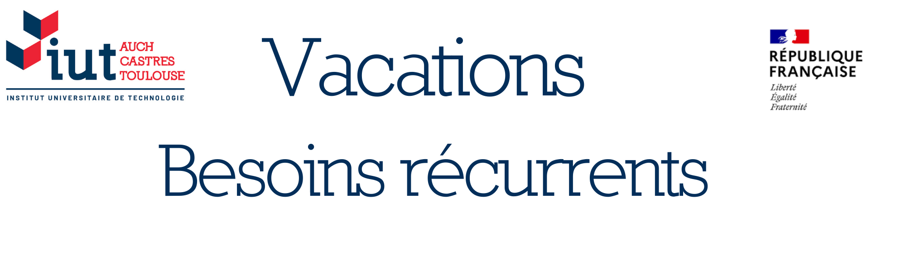
Chimie | Gestion de projet
Chimie | HSE
Chimie | Qualité
Chimie | Sécurité
GEII  Toulouse | Algorithmique et programmation en C++ (BUT1) | - Initiation à l'algorithmique (boucle, condition, sous-programmes)  - Base de la programmation en C++( sans objet)  - Utilisation de la Raspberry Pi + Sensehat pour les TP
GEII | Automatisme 1 (BUT1) | - Principe ou constitution de base des automates  - Fonctionnement de pré-actionneurs et actionneurs  - Intégration de l’automate dans un schéma de câblage  - Programmation ou simulation d’un automate avec un langage simple
GEII | Automatisme 3 (BUT2) | - Spécifiier et programmer les modes de fonctionnement d'un système automatisé  - Programmation par bloc fonctionnel utilisateur  - Intégrer et certifier des équipements dans un environnement d’automatisme industriel  - Mettre en place une procédure de tests des modes de fonctionnement  - Diagnostiquer et corriger un dysfonctionnement
GEII | Base de données (BUT3) | - Concevoir une Base de Données  - Proposer un modèle conceptuel de données et le traduire en schéma relationnel  - Introduction aux bases de données relationnelles  - Tables, schémas relationnels  - Requêtes SQL de base  - Base de données noSQL  - Communication indirecte orientée message  - Notions d’API
GEII | Electronique 2 (BUT1) | - Régime sinusoïdal  - Analyse spectrale de signaux périodiques  - Réponse fréquentielle d’un système  - Filtres du 1er ordre  - Compléments sur les amplificateurs intégrés  - Filtres du 2nd ordre  - Structures de Sallen Key, Rauch et universelle  - Exploitation de fiches techniques constructeurs
GEII | Electronique 3 (BUT2) | - Analogique : Synthèse de filtres analogiques  - Oscillateurs - DDS - Signaux échantillonnés - Analyse des signaux par FFT  - Numérique : Circuits logiques programmables -SoCs - Interfaçage d’un microprocesseur avec ses périphériques
GEII | Initiation programmation Python (BUT2) | - Utilisation comme langage de script pour automatiser des tâches simples mais fastidieuse  - Langage de développement de prototype lorsqu'on a besoin d'une application fonctionnelle  - Utilisation des bibliothèques tiers pour invoquer des fonctionnalités de haut niveau
GEII | Mathématiques (BUT1) | - Fonctions trigonométriques  - Nombres complexes, interprétation géométrique  - Étude de fonction, dérivation, logarithme népérien et décimal, exponentielle, Heaviside et portes, Arctan  - Calcul intégral, primitives usuelles  - Équations différentielles du premier ordre à coefficients constants  - Diagramme de Bode
GEII | Physique appliquée : Capteur et Électromagnétisme (BUT1) | - Étude de capteurs en fonction de la grandeur physique électrique : Capteurs résistifs ; Capteurs capacitifs ; Capteurs actifs (exemples : thermocouple, photodiode, capteurs piézoélectriques, à effet Hall…)  - Étude des principaux montages de conditionneurs et d’amplification
GEII | Physique appliquée : Métrologie et Thermique (BUT1) | - Phénomènes thermiques  - Température et chaleur - Calculs thermiques -Analogies thermique/électrique  - Définition du capteur  - Métrologie (sensibilité, linéarité, …)  - Grandeurs d’influence
GEII | Programmation Orientée Objet avec Python (BUT3) | - Base de la conception Orientée Objet (Classe, Attribut, Méthode, Héritage) et programmation en Python
GEII | Projet Robot mobile (BUT1) | - Projet de programmation en C++ d'un robot mobile avec des capteurs de ligne
GEII | Réseaux et supervision (BUT3) | - IoT et IIoT (points communs, spécificités)  - Les solutions Ethernets industriels (étude et mise en œuvre)  - Les réseaux sensibles au temps (Time Sensitive Networks)/temps-réels  - RFID, IO Link, NFC  - Technologie OPC UA (étude et mise en œuvre)
GEII | Réseaux Industriels (BUT2) | - Introduction aux réseaux industriels : Modèle OSI, méthodes de communication, principales définitions (déterminisme, interopérabilité…)  - Présentation et étude des principaux réseaux industriels (Profinet, Modbus, Ethernet/IP…)  - Evolutions liées à l’industrie 4.0
GMP  Toulouse | Bureau d'Etudes | - Innovation, Utilisation AI
GMP | Bureau d'Etudes | - Sujets pour études de cas  - Retours d'expérience
GMP | Industrialisation | - Parcours Industrialisation et simulation numérique en usinage
GMP | Production | - Usinage Fraisage et Tournage
GMP | Sciences Aéronautiques | - Propulseurs
Info- Com  Toulouse | Base de données | - Créer et implémenter une BDD simple dans un site web
Info-Com | Anglais | - BUT1 + BUT2 tous parcours  - Pratique de l'oral et de l'écrit. Approche interculturelle de la communication  - Mise en situation professionnelle en langue anglaise.
Info-Com | Création d'organisation | - BUT3 COM : Montrer les différentes étapes clés de la création d'une entreprise ou d'une association.
Info-Com | Expérimenter une démarche entrepreneuriale | - BUT3 COM : Management.  - Stratégie des organisations  - Outils d'analyse et de pilotage.
Info-Com | Management et stratégie des organisations | - BUT3 COM : Comprendre, évaluer et connaître les outils de pilotage de la stratégie globale d'une organisation  - Encadrer et piloter l'ensemble des équipes.
Info-Com | Médiation culturelle | - Médiateur dans un musée
Info-Com | Méthodologie et gestion de projet | - BUT1 : Méthodologie de la conduite de projet.
Info-Com | Plan de communication | - BUT1 COM : Concevoir une stratégie de communication  - Communications organisationnelle, externe, interne et institutionnelle  - Corporate. Recommandation.
Info-Com | Stratégie de communication | - BUT2 COM : Revoir la démarche globale stratégie de communication et être en capacité de la mettre en œuvre dans le contexte de l'entreprise.
TC Toulouse | Achats, Offre publique, négociation collectivités
PEC  Toulouse | Logistique | ERP
PEC | Qualité | - Indicateur de performance  - BPL BPF  - Gestion documentaire

